# **Music Player Application**

صدیقه سادات غنی

شماره دانشجویی 9773132

استاد راهنما : دکتر نادران

پروژه کارشناسی

## مقدمه

اپلیکیشن موزیک پلیر یک اپلیکیشن موبایل با زبان فلاتر است که قابلیت پخش آهنگ ها را به صورت آنلاین از وبسایت شخصی RadioJavan و هم به صورت آفلاین از موزیک های موجود درون دستگاه فراهم میکند.

این اپلیکیشن دارای ویژگی های زیر است :

* امکان پخش آهنگ ها به صورت آنلاین و آفلاین
* قابلیت ساخت و اضافه کردن آهنگ به پلی لیست در بخش آفلاین
* نمایش لیستی از خوانندگان و جدیدترین آهنگ ها و آلبوم ها در بخش آنلاین
* نمایش پلی لیست های مخصوص بخش آنلاین
* نمایش دسته بندی های موزیک در بخش آنلاین

در این گزارش، جزئیات پروژه به همراه روش ها و ابزارهای استفاده شده در پیاده سازی این اپلیکیشن بررسی شده است.

## هدف پروژه

هدف اصلی پروژه، ایجاد یک اپلیکیشن پلیر کارآمد برای پخش آهنگ ها با قابلیت آنلاین و آفلاین بودن آن ها است.

## ابزارهای استفاده شده

* زبان برنامه نویسی Flutter
* زبان برنامه نویسی Dart
* ابزار Flutter SDK امکان ایجاد رابط کاربری زیبا با استفاده از ویجت های قابل چیدمان را فراهم میکند.
* کتابخانه cupertion_icons برای آیکون های سیستمی
* کتابخانه floating_bottom_navigation_bar برای نوار پایینی برنامه مانند رابط های کاربری برنامه های موبایل
* کتابخانه dio، که یک کتابخانه HTTP است که برای امکان ارسال درخواست های dart مبتنی بر شبکه به سرور استفاده میشود.
* کتابخانه json_annotation برای تبدیل سریع مدل های JSON به Dart و بلعکس
* کتابخانه build_runner امکان اجرای خودکار کد هنگام کامپایل برنامه را فراهم میکند.
* کتابخانه retrofit_generator برای تبدیل اینترفیس های dart به retrofit
* کتابخانه json_serailizable برای تبدیل کلاس های JSON به dart و بلعکس.
* کتابخانه cached_network_image امکان دریافت و ذخیره تصاویر در حافظه پنهان را میسر میکند.
* کتابخانه flutter_image_slideshow امکان فراهم کردن یک اسلاید شوی تصویری را ممکن میسازد.
* کتابخانه miniplayer برای پخش ویدیو و صدا در برنامه
* کتابخانه just_audio برای پخش فایل های صوتی با کیفیت بالاتر
* کتابخانه on_audio_query امکان بازگذاری اطلاعات مربوط به فایل های صوتی روی دستگاه را فراهم میکند.
* کتابخانه path برای دسترسی به مسیر فایل ها و دایرکتوری های دستگاه
* کتابخانه flutter_file_manager امکان دسترسی به فایل های دستگاه
* کتابخانه permission_handler تمکان درخواست مجوزهای مورد نیاز برای برنامه را فراهم میکند.
* کتابخانه just_audio_background امکان پخش فایل های صوتی را در پس زمینه فراهم میکند.
* کتابخانه provider امکان ایجاد مدل های مشترک در سراسر برنامه و مدیریت وابستگی های بین آن ها را نشان میدهد.
* کتابخانه Dio یک کتابخانه http برای ارسال درخواست های شبکه به سرور و دریافت پاسخ آن به Restful API میباشد.

## ویژگی های اپلیکیشن

### پخش آهنگ

این اپلیکیشن دارای دو حالت پخش آنلاین و آفلاین است. با انتخاب حالت مورد نظر، کاربران میتوانند آهنگ های مورد نظر خود را از اینترنت یا ذخیره شده در دستگاه خودشان پخش کنند.

### بخش آفلاین

کاربران میتوانند در بخش آفلاین، پلی لیست های خود را بسازند و آهنگ های دلخواه خود را به آن اضافه کنند. همچنین امکان حذف و ویرایش پلی لیست ها و آهنگ های آن در بخش آفلاین نیز وجود دارد.

### بخش آنلاین

در این بخش کاربران میتوانند لیستی از خوانندگان و جدیدترین آهنگ ها و آلبوم ها را مشاهده کنند. همچنین آهنگ های موجود در این بخش بر اساس دسته بندی های مختلف قابل مشاهده هستند.

## توضیحات مخصوص پروژه

فایل های مخصوص پروژه در مسیر فولدر “\Music Player\Music-Player\” قرار دارد.

در فولدر فعلی سه فایل مخصوص کدهای پروژه (Code)، صفحات، تصاویر و شمای UI استفاده شده (UI) و گزارش پروژه (Report) قرار دارد.

کدهای اصلی پروژه در مسیر Music Player\Music-Player\Code\m_player\lib

قرار دارند.

با اجرای فایل main.dart در برنامه Adnroid Studio میتوانید اجرای پروژه را مشاهده

نمایید.

### Model های پروژه

کلاس های مورد استفاده برای پروژه موزیک پلیر شامل کلاس آهنگ، خواننده، آلبوم، دسته بندی، پلی لیست و آخرین آهنگ های اضافه شده است.

#### Music Model

در فایل Music_Model.dartآبجت های کلاس آهنگ شامل موارد زیر است:

* String id
* String cat_id
* String mp3_title
* String mp3_url
* String mp3_thumbnail_b
* String mp3_thumbnail_s
* String mp3_duration
* String mp3_artist
* String cid
* String category_name
* String category_image
* String category_image_thumb

در همین فایل، از تابعی برای تبدیل آبجکت های این فایل به فرمت json وجود دارد که به شرح زیر است :

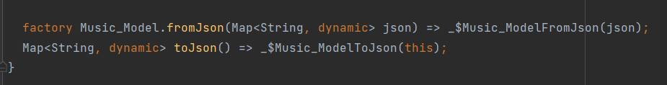

برای استفاده از این تابع از کتابخانه json_annotation باید استفاده کرد که پیش از استفاده باید در فایل مورد نظر آن را import کرد.

Import “json_annotation/json_annotation.dart”;

#### Artist Model

در فایل Artist_Model.dart آبجکت های کلاس خواننده شامل موارد زیر است:

* String id
* String artist_name
* String artist_image
* String artist_image_thumb

در همین فایل مانند کلاس قبلی، از تابعی برای تبدیل آبجکت های این فایل به فرمت json استفاده شده است که به شرح زیر است:

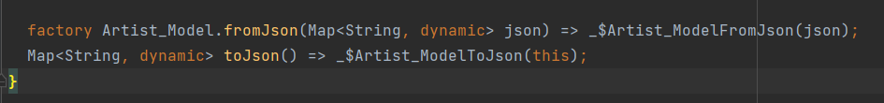

برای استفاده از این تابع از کتابخانه json_annotation باید استفاده کرد که پیش از استفاده باید در فایل مورد نظر آن را import کرد.

Import “json_annotation/json_annotation.dart”;

#### Category Model

در فایل Category_Model.dart آبجکت های کلاس دسته بندی شامل موارد زیر است:

* String cid
* String category_name
* String category_image
* String category_image_thumb

در همین فایل همانند کلاس های قبلی، از تابعی برای تبدیل آبجکت های این فایل به فرمت json استفاده شده است که به صورت زیر است:

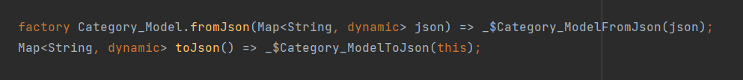

برای استفاده از این تابع از کتابخانه json_annotation باید استفاده کرد که پیش از استفاده باید در فایل مورد نظر آن را import کرد.

Import “json_annotation/json_annotation.dart”;

#### Album Model

در فایل Album.Model.dart آبجکت های کلاس آلبوم به صورت زیر هستند:

* String aid
* String album_name
* String album_image
* String album_image_thumb

در همین فایل از تابعی برای تبدیل آبجکت های این فایل به فرمت json استفاده شده است که به صورت زیر است:

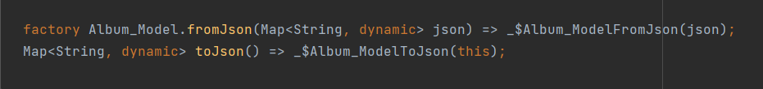

برای استفاده از این تابع از کتابخانه json_annotation باید استفاده کرد که پیش از استفاده باید در فایل مورد نظر آن را import کرد.

Import “json_annotation/json_annotation.dart”;

#### Playlist Model

در فایل Playlist_Model.dart آبجکت های کلاس پلی لیست به صورت زیر هستند:

String pid

String playlist_name

String playlist_image

String playlist_image_thumb

در همین فایل از تابعی برای تبدیل آبجکت های این فایل به فرمت json استفاده شده است که به صورت زیر است:

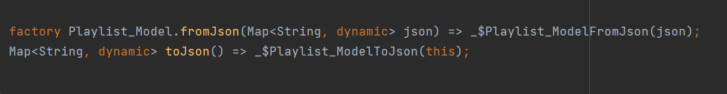

برای استفاده از این تابع از کتابخانه json_annotation باید استفاده کرد که پیش از استفاده باید در فایل مورد نظر آن را import کرد.

Import “json_annotation/json_annotation.dart”;

#### Latest Music Model

در فایل Latest_Music_Model.dart تنها یک آبجکت وجود دارد:

* List<Music_Model> musics

این آبجکت لیستی از آهنگ هایی که به تازگی به وب سایت اضافه شده اند را شامل میشود.

همانند کلاس های قبل، این آبجکت را باید به فرمت json نیز تبدیل کنیم :



که برای استفاده از این تابع از کتابخانه json_annotation باید استفاده کرد که پیش از استفاده باید در فایل مورد نظر آن را import کرد.

Import “json_annotation/json_annotation.dart”;

در این فایل از دو دستور اضافه تری استفاده شده است:

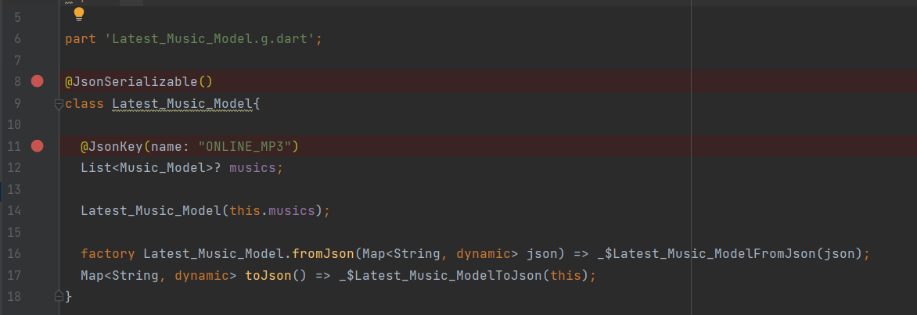

در خط 8، @JsonSerializable یک annotation در فلاتر است که به کلاس ها کمک میکند تا به صورت خودکار به JSON تبدیل شوند.

در خط 11، نیز یک annotation در فلاتر است که به ما امکان میدهد نام یک فیلد را در فرمت JSON به نام دلخواهی که میخواهیم تغییر دهیم.

تمام کلاس های گفته شده در فولدر خود شامل فایل دیگر هستند که اسم فایل همانند خود است ولی به .g.dart ختم میشوند.

فایل با پسوند .g.dart که با دستور زیر در ترمینال برنامه ساخته میشود، یک فایل تولیدی است که برای serialazation و deserialization در فلاتر استفاده میشود.

In terminal : flutter pub run build_runner build

این فایل توسط build_runner ساخته میشود و شامل کدهایی است که برای تبدیل خودکار اشیاء به فرمت های مختلفی مانند Json، XML و ... به کار میروند.

این دو فایل گفته شده، به عنوان مثال Music_Model.dart و Music_Model.g.dart با دستور کد زیر به همدیگر کانکت شده اند:

part ‘Music_Model.g.dart’; -> in Music_Model.dart file

part of ‘Music_Model.dart’; -> in Music_Model.g.dart file

بقیه کلاس های گفته شده (آلبوم، دسته بندی، خواننده، آخرین موزیک و پلی لیست) همانند توضیحات بالا میباشند و شامل موارد گفته شده هستند.

#### Album Base

در فایل Album_Base_Model.dart، تنها یک آبجکت وجود دارد که نشان دهنده لیستی از آلبوم ها است.

List<Album_Model> albums;

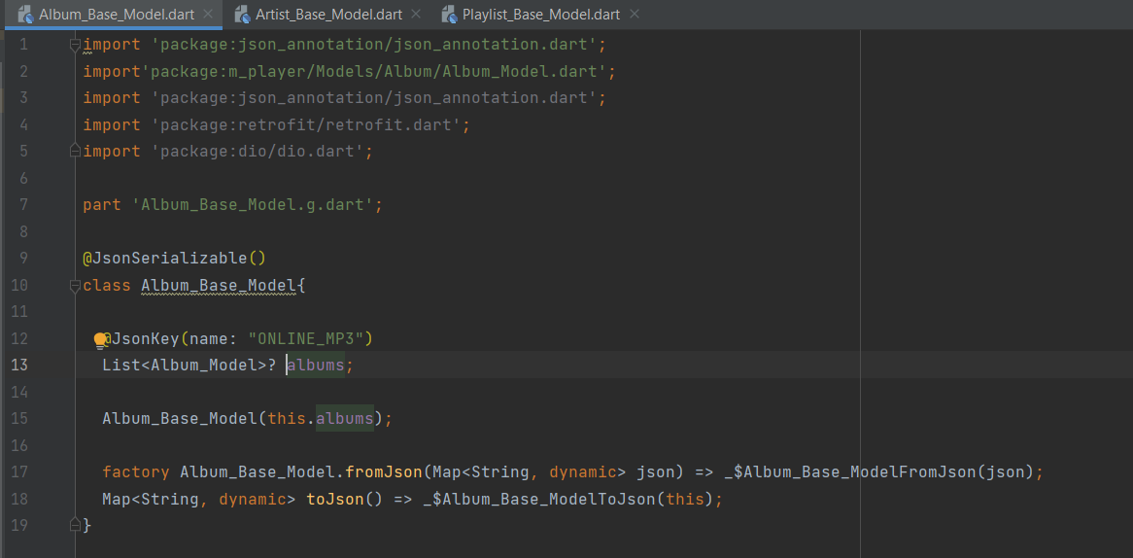

همانند کلاس آخرین موزیک، در اینجا هم از JsonSerializable برای تبدیل خودکار کلاس به فرمت JSON استفاده میشود.

#### Artist & Playlist & Category Base Model

سه کلاس خواننده، پلی لیست و دسته بندی نیز همانند دو کلاس قبلی گفته شده از JsonSerializable برای تبدیل خودکار کلاس به فرمت JSON استفاده میکنند.

هر کدام از این کلاس ها لیستی از آبجکت های کلاس اصی خود به عنوان آبجکت در بر دارند.

هر کدام از این مدل ها نیز با دستور run build_runner build، یک فایل تولیدی برای هر کدام از فایل ها برای serialazation و deserialization میسازد.

### Network Files

در فایل Rest_Client.dart از کتابخانه های http برای برقراری اتصال اینترنت به وب سایت مورد نظر و dio کتابخانه http برای ارسال درخواست های شبکه به سرور و دریافت پاسخ آن به Restful API استفاده میشوند.

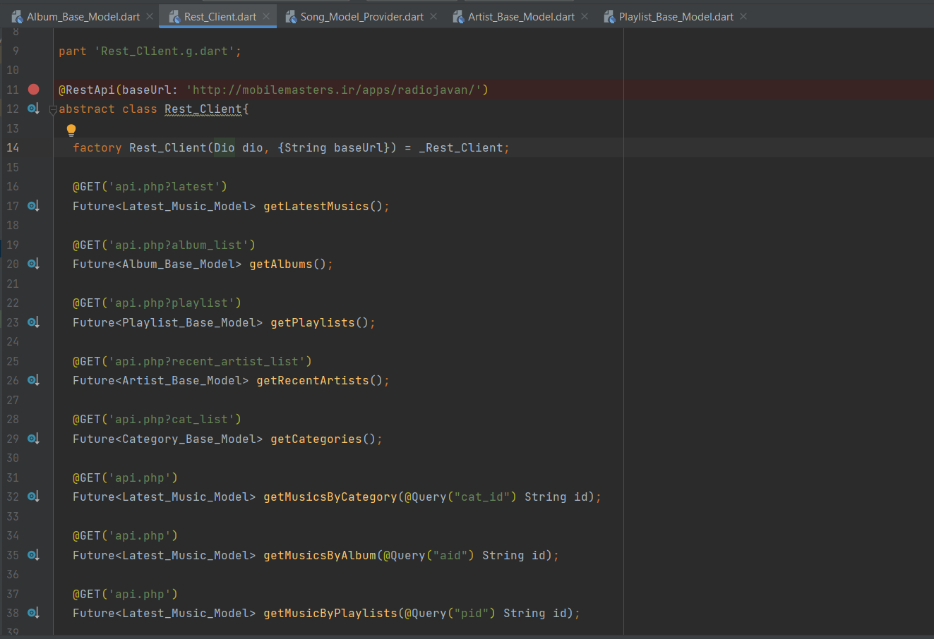

همانطور که در عکس بالا مشخص میباشد، در خط 11، آدرس وب سایت مورد نظر را به عنوان آدرس پایه URL قرار میدهیم که آدرس زیر میباشد:

<http://mobilemasters.ir/apps/radiojavan/>

این کد یک factory constructor در Dart است که یک کلاس با نام _Rest_Client را برمیگرداند. در این تابع، دو پارامترهای ورودی dio و baseUrl وجود دارند. Dio پارامتری است که به عنوان مدیریت شبکه در این کلاس استفاده میشود و پارامتر baseUrl یک رشته است که حاوی آدرس پایه برای ارتباط با سرور استفاده میشود.

در خط هایی که کلمه کلیدی @GET وجود دارد، از آن برای گرفتن آدرس مخصوص URLایی که میخواهیم از آن ها برای نمایش آهنگ و ... استفاده کنیم، استفاده میشود.

به عنوان مثال در دو خط 16 و 17، که برای گرفتن آخرین آهنگ های اضافه شده است، این کد یک تابع به نام getLatestMusics را تعریف میکند که با استفاده از آن، درخواست GET را به Latest_Music_Model به یک آدرس خاص (‘api.php?latest’) ارسال میکند و منتظر دریافت یک شی از نوع عنوان پاسخ از سرور می ماند.

در خط 19، آدرس ‘api.php?album_list’ برای گرفتن لیست تمام آلبوم ها میباشد.

در خط 22، آدرس ‘api.php?playlist’ برای گرفتن لیست تمام پلی لیست های آنلاین میباشد.

در خط 25، آدرس ‘api.php?recent_artist_list’ برای گرفتن لیست تمام خواننده های اخیر میباشد.

در خط 28، آدرس ‘api.php?cat_list’ برای گرفتن لیست تمام دسته بندی های موجود میباشد.

در سه تابع بعدی در خط های 31، 34 و 37 تنها از ادرس ‘api.php’ استفاده شده است. زیرا در این سه تابع از دستور Query برای گرفتن خروجی به خصوصی استفاده شده است. به عنوان مثال در خط 32، طبق cat_id (id دسته بندی) که به عنوان ورودی به تابع getMusibByCategory داده میشود، موزیک های همان دسته بندی مورد نظر را به نمایش نشان میدهد.

### Song Model Provider

در فایل Song_Model_Provider.dart که به صورت زیر است :

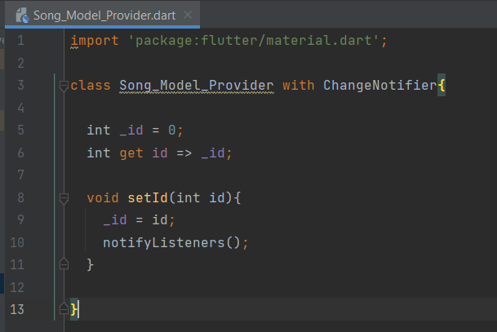

این کد یک کلاس به نام Song_Model_Provider را تعریف میکند که به عنوان یک provider در فلاتر مورد استفاده قرار میگیرد. Provider ها در فلاتر برای به اشتراک گذاشتن داده ها بین چندین ویجت مورد استفاده قرار میگیرند.

در خط 10، تابع notifyListeners() برای به روز رسانی ویجت های متصل به یک provider استفاده میشود. با فراخوانی این تابع، همه ویجت هایی که به این provider متصل هستند، اعلام میکنند که اطلاعات موجود در provider تغییر کرده و باید بازنویسی شوند. به این ترتیب، بازنویسی و رفرش صفحه با اطلاعات جدید صورت میگیرد و این عمل به روزرسانی داده ها را در این صفحه منجر میشود.

### صفحات User Interface

#### صفحه اصلی main

برای اجرای پروژه از فایل آغازین یعنی main.dart استفاده میکنیم.

در هنگام اجرای کد، صفحه اصلی از فایل main.dart وارد فایل دیگری به نام Splash_Screen.dart میشود.

به علت این که صفحه اصلی برنامه دارای دیتاهایی است که از وب سرویس گرفته میشوند است، باید تا مدت زمان بارگیری شدن داده ها صبر کرده و سپس به صفحه جدیدی که در فایل Dashboard_Screen.dart است برود. نمونه کد به صورت زیر است:

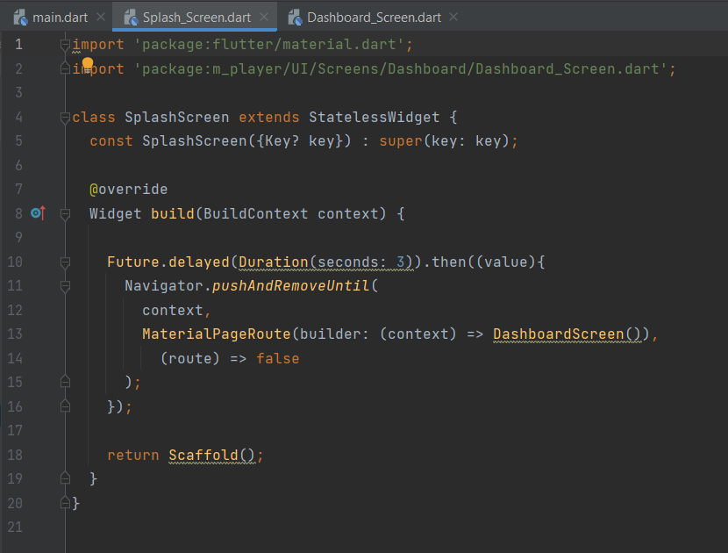

#### صفحه اصلی Dashboard

صفحه اصلی ایی که در برنامه نمایان میشود، فایل Dashboard_Screen.dart میباشد. این صفحه شامل یک BottonNavigationBar میباشد که به 4 بخش Home, Category, Playlist, Device تقسیم بندی شده است. که هر کدام از این بخش ها در فایل جداگانه ایی قرار دارند.

در ابتدای فایل لیستی از جنس Widget ساخته ایم که شامل صفحه هایی است که از طریق BottonNavigationBar قرار است به آن ها دسترسی داشته باشیم که به صورت زیر است :

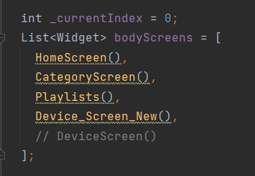

طریقه استفاده از ButtonNavigationBar به صورت زیر است:

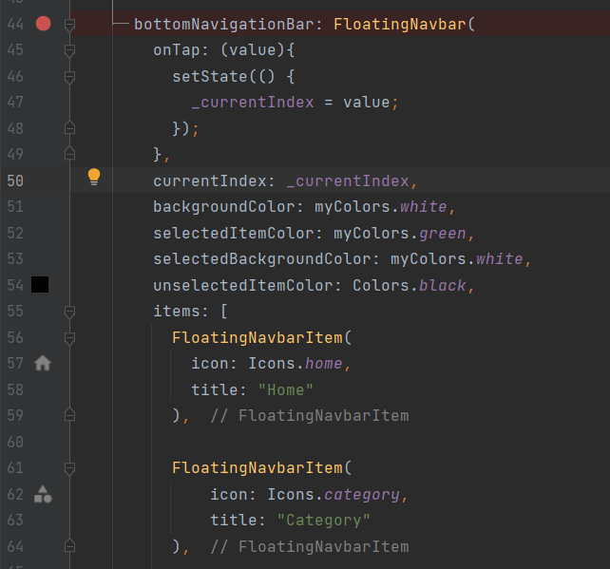

از خط 50 تا 54 میتوان تغیرات مربوط که انتخاب صفحات و تغیرات آیکون ها را اعمال کرد. برای هر صفحه ایی که میخواهیم به آن دسترسی داشته باشیم، باید آیتمی از جنس FloatingNavbarItem (در خط های 56، 61، 66 و 71) بسازیم و آیکون و تیتر مورد نظر مربوط که آن صفحات را بنویسیم.

#### صفحه Home

این صفحه در فایل Home_Screen.dart قرار دارد که شامل بخش های زیر است:

* نمایش اسلاید شوی پلی لیست ها
* نمایش لیست جدیدترین آهنگ ها
* نمایش لیست آلبوم ها
* نمایش لیست خوانندگان

برای نمایش هر یک از لیست های بالا به متغیر های زیر نیاز است :

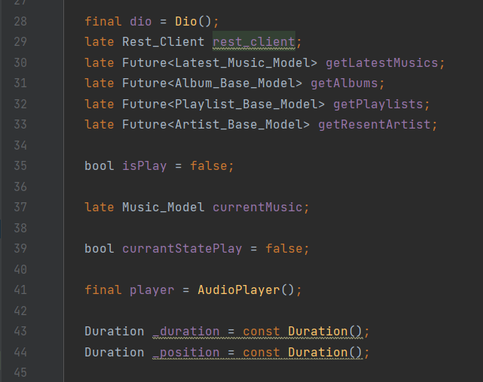

دو خط اول 28 و 29، متغیرهای dio و rest_client برای اتصال به وب سرویس و دریافت لیست ها ساخته شده اند. به دلیل گرفتن لیست هایی مانند آخرین موزیک، آلبوم، پلی لیست و خوانندگان، از وب سرویس و اتصال به اینترنت، نوع لیست آن ها باید از جنس Future باشند و جنس لیست آن ها از Base_Model آبجکت مورد نظر باشد.

متغیر های تعریف شده بعدی برای استفاده از به هنگام اجرای آهنگ، دسترسی به اطلاعات آهنگ تازه اجرا شده و player برای پخش آهنگ مورد نظر است.

دو متغیر آخر _duration و _position برای نمایش ابتدا و انتهای مکان صوتی آهنگ یا seek استفاده میشوند.

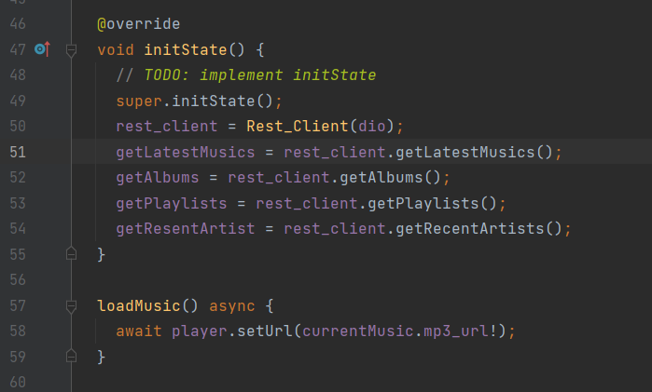

در نمونه کد بالا، تابع initState در هنگام اجرای برنامه و ساختن صفحه اجرا میشود. ابتدا کلاس Rest_Client ورودی ایی به نام dio گرفته و از طریق آن به وب سرویس درخواست میدهد. سپس متغیر لیست های گفته شده در قسمت قبل از طریق متغیر rest_client به توابع مورد نظر برای گرفتن داده های خود دسترسی میگیرند.

تابع بعدی loadMusic برای بارگیری لینک آهنگ مورد نظر برای اجرا استفاده میشود.

در ابتدای صفحه Slide Show ایی وجود دارد که نشان دهنده لیست پلی لیست های وب سرویس است.

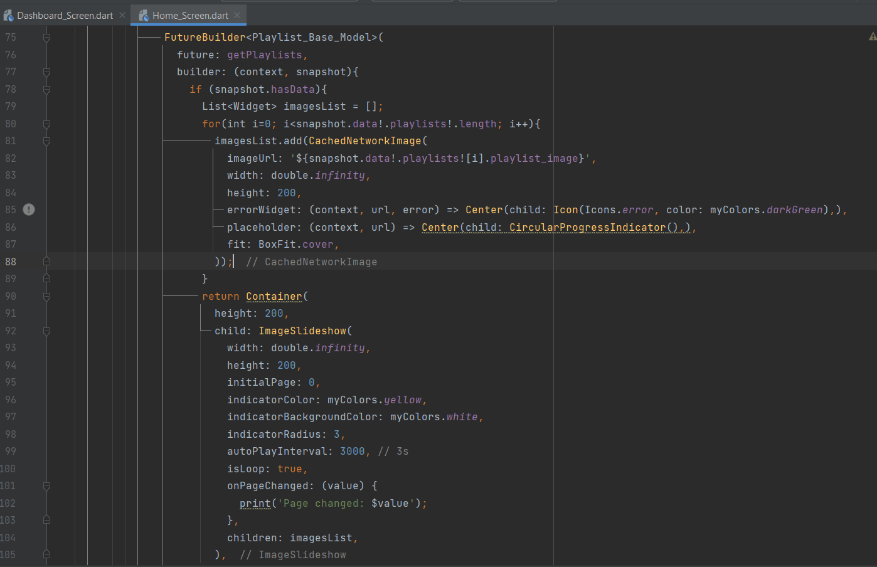

برای نشان دادن لیست هایی با داده هایی که از وب سرویس گرفته میشوند احتیاج به ویجت Future<> میباشد که کلاس درون آن باید از جنس داده هایی باشد که در ابتدای کد متیغیر آن ها را ساختیم ( Future<Playlist_Base_Model> getPlayllists).

در صورت نبودن دیتا یا مشکل اتصال به اینترنت علامت لودینگ نمایش داده میشود، ولی در غیر این صورت به تعداد پلی لیست های موجود در وب سرویس، از طریق CachedNetworkImage تصاویر آنها نمایش داده میشوند.

سپس به مدت 3 ثانیه، تصویر عوض شده و تصویر پلی لیست دیگری نمایش داده میشود.

آخرین موزیک